 | MODELO CONCEPTUAL v0.1  Sistema Operacional de Recursos Humanos  Plataforma de Business Intelligence — Industrias ABC

Sistema | Sistema Operacional de Recursos Humanos | Responsable | Roberto González
Área | Recursos Humanos | Motor | PostgreSQL
Módulo | BUSINESS INTELLIGENCE | Código | ISI802_83-0-2026-081-PRE
Versión | 0.1 | Fecha | 20-08-2026
Finalidad del documento. Representar conceptualmente las entidades, relaciones y cardinalidades del sistema operacional antes de elaborar el Modelo Lógico / ERD. Debe respetar el Trabajo v2 y el IDF v0.2 aprobado, sin definir todavía SQL ni Data Warehouse.

1. Alcance heredado del IDF
El Modelo Conceptual del Sistema Operacional de Recursos Humanos debe representar la gestión de los trabajadores de Industrias ABC y su ubicación dentro de la estructura organizacional de la empresa. El alcance considera la información general y laboral básica de cada trabajador, su relación con el área y el cargo que desempeña, además de las fechas de ingreso, salida y estado laboral. Se mantienen fuera de este modelo los procesos propios de Contratos, Asistencia, Remuneraciones, Compras, Contabilidad y Producción, así como las etapas posteriores de ETL, Data Warehouse y visualización BI.

2. Requisitos oficiales que debe cubrir el modelo
Registre las estructuras o requisitos mínimos del Trabajo v2 que deben quedar representados conceptualmente.
Referencia Trabajo v2 | Cómo quedará cubierta conceptualmente
empleados | Mediante la entidad conceptual Trabajador, que representará la identificación, antecedentes personales, fechas de ingreso y salida, estado laboral y su relación con Área y Cargo.
areas | Mediante la entidad conceptual Área, que representará la unidad organizacional, su código y nombre, la gerencia de referencia y su relación con el Centro de costo.
cargos | Mediante la entidad conceptual Cargo, que representará la posición o función desempeñada por el trabajador, incluyendo código, nombre, nivel jerárquico y sueldo base referencial.

3. Entidades conceptuales
Incluya únicamente entidades con significado empresarial y los atributos conceptuales necesarios para comprenderlas. No defina tipos SQL.
Entidad | Qué representa | Atributos conceptuales relevantes
Trabajador | Persona que forma parte de Industrias ABC y cuya información personal y laboral básica es administrada por Recursos Humanos. | Identificación, RUT, nombres, apellido paterno, apellido materno, fecha de nacimiento, sexo, nacionalidad, fecha de ingreso, fecha de salida y estado laboral.
Área | Unidad organizacional de Industrias ABC a la que pertenece un trabajador y que permite ubicarlo dentro de la estructura empresarial. | Identificación, código de área, nombre del área y gerencia de referencia.
Cargo | Posición o función que desempeña un trabajador dentro de la organización. | Identificación, código de cargo, nombre del cargo, nivel jerárquico y sueldo base referencial.
Centro de costo | Unidad de referencia económica asociada a un área y utilizada para organizar posteriormente análisis y cruces de costos dentro de la empresa. | Identificación, código de centro de costo y nombre del centro de costo.

4. Relaciones y cardinalidades
Describa las relaciones con un verbo empresarial e indique la cardinalidad esperada.
Entidad A | Relación | Entidad B | Cardinalidad
Área | tiene / agrupa | Trabajador | 1:N
Cargo | es desempeñado por | Trabajador | 1:N
Centro de costo | se asocia a | Área | 1:1

5. Diagrama conceptual
Inserte aquí el diagrama conceptual. Debe mostrar entidades, relaciones y cardinalidades de forma legible. Puede utilizar notación pata de cuervo, UML u otra notación equivalente siempre que sea consistente dentro del equipo.
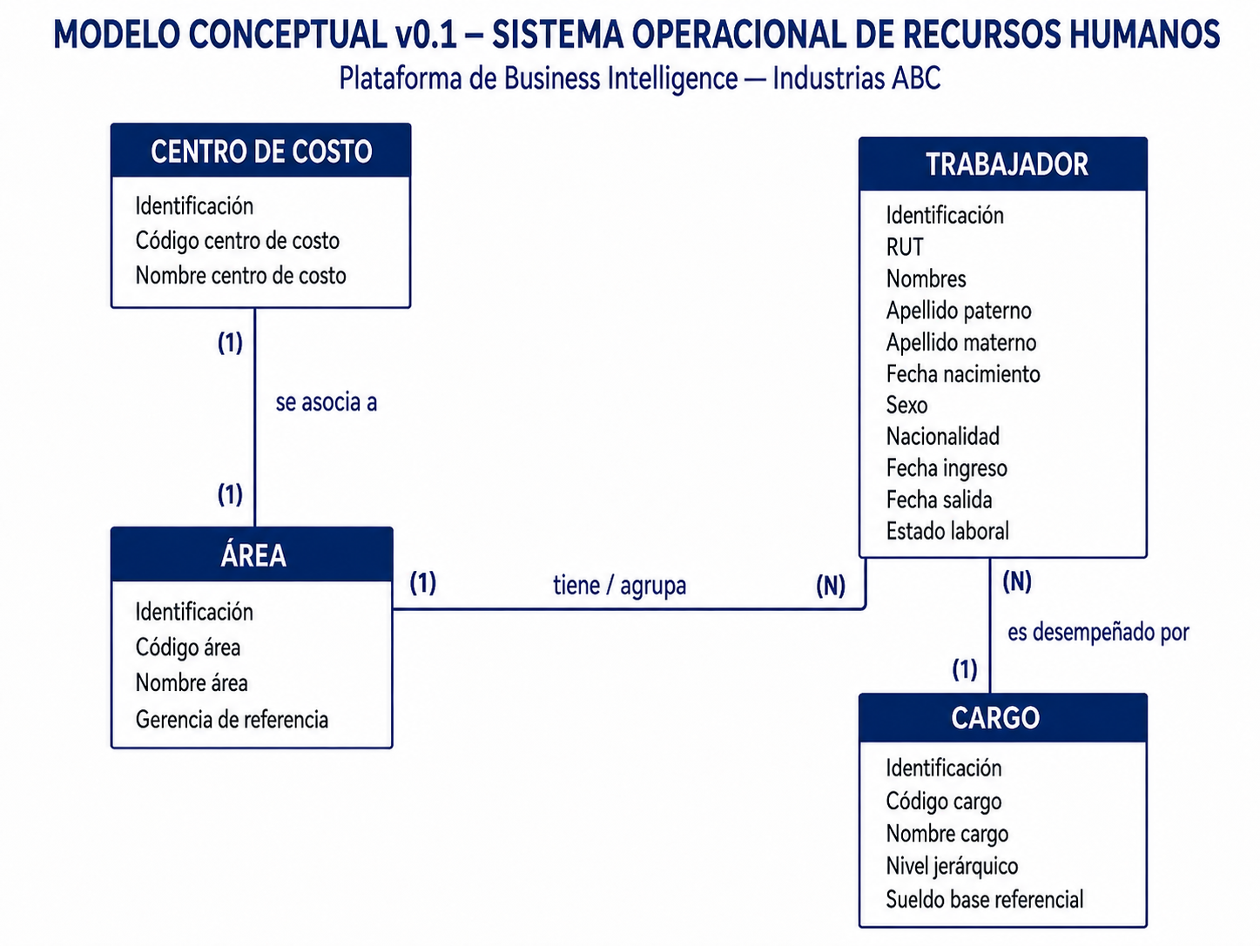

6. Decisiones y supuestos de modelado
Registre únicamente decisiones que afecten la estructura conceptual o que resuelvan dudas pendientes del IDF.
- En esta versión se representará la situación vigente del trabajador respecto de su área y cargo, sin incorporar todavía un historial de cambios organizacionales.
- Cada trabajador se considerará asociado a una sola área y a un solo cargo vigentes dentro del sistema de RRHH.
- Centro de costo se mantendrá como entidad conceptual relacionada con Área, ya que forma parte de la estructura empresarial de referencia y permitirá conservar trazabilidad para análisis posteriores.

7. Integraciones futuras que NO condicionan el modelo físico actual
Indique conceptos que deberán homologarse posteriormente con otros sistemas, sin crear relaciones físicas entre bases en esta etapa.
Sistema futuro | Concepto compartido | Consideración
Control de Asistencia | Trabajador, Área y Cargo | La información del trabajador podrá homologarse posteriormente para relacionar asistencia, atrasos y horas extras, aunque ambos sistemas utilicen identificadores o formatos distintos.
Contratos | Trabajador y Cargo | La identificación del trabajador permitirá relacionar posteriormente su ficha de RRHH con tipo de contrato, vigencia, jornada, sueldo base y estado contractual, sin compartir claves físicas entre bases.
Remuneraciones | Trabajador, Área y Centro de costo | La información de RRHH podrá integrarse posteriormente con liquidaciones, horas extras pagadas y costo laboral para análisis por trabajador, área o centro de costo, mediante procesos de homologación.

8. Validación de trazabilidad
Confirme brevemente que el modelo conserva los requisitos que originaron el diseño.
Fuente | Resultado
Trabajo v2 | Cumple. El modelo representa los mínimos exigidos para RRHH mediante Trabajador, Área y Cargo, incluyendo la relación del Área con Centro de costo.
Brief v0.2 | Cumple. Se mantiene el alcance definido para Recursos Humanos, sin incorporar procesos propios de Contratos, Asistencia o Remuneraciones.
IDF v0.2 aprobado | Cumple. Las entidades, relaciones y supuestos definidos son coherentes con los procesos, reglas de negocio y relaciones funcionales establecidas en el IDF.
Universo Empresarial / Master v0.2 | Cumple. El modelo considera Trabajadores, Áreas, Cargos y Centros de costo como referencias comunes de Industrias ABC, sin imponer identificadores físicos compartidos.

9. Síntesis y paso siguiente
El Modelo Conceptual del Sistema Operacional de Recursos Humanos queda definido mediante las entidades Trabajador, Área, Cargo y Centro de costo, junto con sus relaciones y cardinalidades. El modelo conserva los requisitos mínimos del Trabajo v2, mantiene coherencia con el Brief v0.2, el IDF aprobado y el Universo Empresarial Master v0.2, y conserva la independencia necesaria frente a las demás fuentes operacionales. Con el diagrama conceptual validado, existe base suficiente para avanzar al Modelo Lógico / ERD v0.1.

10. Revisión
Estado | Pendiente de revisión final del diagrama conceptual
Observación breve | El modelo conceptual cubre los requisitos del Trabajo v2, el Brief v0.2, el IDF aprobado y el Universo Empresarial. La aprobación para avanzar al Modelo Lógico / ERD quedará sujeta a la validación final del diagrama conceptual y sus cardinalidades.
Responsable / fecha | Roberto González · 20-08-2026
Siguiente entregable interno: Modelo Lógico / ERD v0.1 del Sistema Operacional

